В школе № 853 прошли беседы с учащимися и родителями о недопустимости курения
22.11.2022
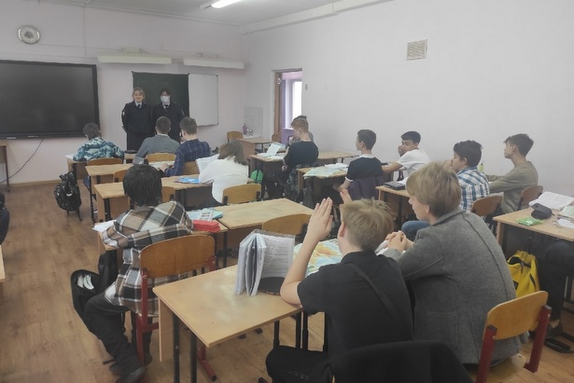
В школе № 853 сотрудники Отдела по делам несовершеннолетних ОМВД по районам Силино и Старое Крюково Е.А. Чистова и О.М. Кузнецова провели профилактические беседы с учащимися 7-х и 9-х классов.
Они напомнили школьникам о вреде курения, а также квалифицированно рассказали об ответственности несовершеннолетних за нарушения законов и подзаконных актов Российской Федерации, касающихся запрета табакокурения.
Разговор о недопустимости курения в образовательной среде продолжился на родительском собрании. Речь шла не только об ответственности несовершеннолетних за табакокурение, но и об ответственности родителей за поведение своих детей. Родители получили практические рекомендации – как защитить детей от пагубных привычек. Участники собрания задавали множество вопросов и сотрудникам полиции, и директору Анатолию Сергеевичу Ващилину, и заместителю директора Ирине Валентиновне Тюриной. Так что разговор получился живой и конструктивный.

Адрес страницы: http://st-krukovo.mos.ru/presscenter/news/detail/11241156.html
Управа района Старое Крюково города Москвы

